Das E-Auto im Carsharing Betrieb
Buchen
Wenn möglich, teilen Sie uns bei der Buchung dieses Fahrzeugs mit, ob es sich bei der geplanten Fahrt um eine Kurzstrecke (unter 100 km) oder eine Langstrecke (über 100 km) handelt. Das hilft uns bei der Organisation der weiteren Vermietung bzw. beim Lademanagement, denn nach einer längeren Fahrt dauert das Wiederaufladen eventuell länger, so dass zwischen zwei Fahrten eine entsprechende Pause mit geplant werden muss. Sollte die geplante Fahrstecke nicht absehbar sein, ist das kein Problem. In diesem Fall wird der Abstand zwischen zwei Vermietungen von uns automatisch länger veranschlagt.
Fahrtbeginn
Sofern das Ladekabel noch eingesteckt ist , schließen Sie zunächst das Fahrzeug auf. Dadurch wird der Ladevorgang beendet und auch das Ladekabel entriegelt. Ziehen Sie dieses mit einer waagerechten Bewegung ab, verschließen es mit dem angehängten Deckel und wickeln es um die Wallbox. Schließen Sie die Schutzklappe am Auto.
Vergehen zwischen Aufschließen und dem Abziehen des Steckers mehrere Minuten (weil vielleicht zunächst das Auto beladen wurde - , wird der Stecker automatisch wieder verriegelt. Dann einfach nochmal ab- und wieder aufschließen.
Reichweite
Diese hängt nicht nur von der gefahren Strecke ab, sondern auch von der Außentemperatur und der Zuschaltung von Klimaanlage bzw. Heizung ab. Einen Richtwert für die Reichweite gibt der Bordcomputer an.
Laden des Akkus
- am Stellplatz:
Nach der Rückkehr von einer Fahrt (Fahrtende) soll das Auto an der Wallbox am Stellplatz angeschlossen werden. Das geht am besten, wenn Sie das Auto rückwärts einparken.
Zum Aufladen machen Sie Folgendes:
- Wickeln Sie das Ladekabel in ausreichender Länge von der Wallbox ab und entfernen Sie den Deckel vom Stecker.
Achtung: sollte der Stecker zur Aufbewahrung in der Wallbox eingesteckt sein, müssen Sie ihn zum Herausziehen durch Drücken des Knopfs oberhalb des Steckers entriegeln.
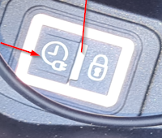
- Öffnen Sie die kleine Klappe hinten auf der linken Seite am Auto.
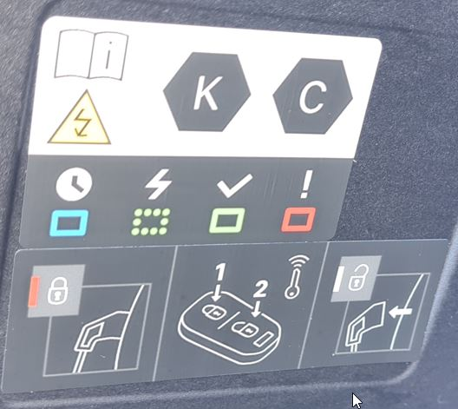
Farben der Kontrollleuchte:
grün blinkend = Aufladung aktiv; grünes Dauerlicht = Fahrzeug vollgeladen
blaues Dauerlicht = Zeitversetztes Laden; rotes Licht = Fehler: Laden nicht möglich
Kontrollleuchte Verrieglung
Schalter „Zeitversetztes Laden“
- Stecken Sie den Stecker in die Steckdose. Das Leuchtsymbol links davon ist dabei weiß. Ist das Fahrzeug bereits abgeschlossen, wird der Stecker automatisch verriegelt. Das Leuchtsymbol bleibt weiß bis die Ladesäule frei geschalten wurde.
- Um den Ladevorgang zu starten, halten Sie die „Ladekarte Wallbox“ aus dem Ordner im Handschuhfach an die Wallbox. Der große Leuchtring an der Ladesäule zeigt daraufhin für einige Augenblicke die Farbe Grün.
Die Ladekontrollleuchte am Auto blinkt danach grün.
Um den Akku zu schonen, versuchen wir, bis zur nächsten Nutzung eine Aufladung von ca. 80 % herzustellen. Wenn uns bekannt ist, dass der nächste Nutzer eine längere Fahrt plant, sorgen wir dafür, dass er ein komplett aufgeladenes Fahrzeug vorfindet.
- Aufladung unterwegs
Es gibt im Wesentlichen 2 Arten von Ladesäulen:
- die Wechselstrom-Ladesäule AC (hier kann der Mokka mit 11 kwh geladen werden) und
- die Gleichstrom-Schnellladesäule DC (hier kann der Mokka mit 100 kwh geladen werden).
Mit 100 kwh wird der leere Akku beim Mokka in ca. 30 Minuten auf 80 % Ladeleistung geladen.
Zum Bezahlen können Sie an vielen Stationen die „Ladekarte extern“ verwenden, die sich ebenfalls im Order im Handschuhfach befindet.
An welcher Ladesäule Sie damit laden können, kann am besten über die EnBW App mobility+ abgerufen werden.
Weitere Details zur Bedienung des Fahrzeugs und seiner Spezialfunktionen entnehmen Sie bitte der offiziellen Gebrauchsanweisung (ebenfalls im Handschuhfach).

